新桥街道中心幼儿园小四班幼儿9.15生活动态记录
来园篇：
今天来园人数31，请假2人。
入园时有哭闹情绪的幼儿有：姜皓钧、姚烨、顾钰阳、范锦宸。但是这四位宝贝进班级后很快的就转移了悲伤的情绪，积极地与小朋友和游戏开始互动起来。，今天小朋友基本上都是自己独立进班级，很厉害哦，期待宝贝们每天都能自己进幼儿园晨检并走到小四班。
今天的早点是贝贝南瓜、牛奶、坚果，有28位小朋友全部喝完了牛奶、30位小朋友吃了贝贝南瓜，30位幼儿都吃了坚果和果干。
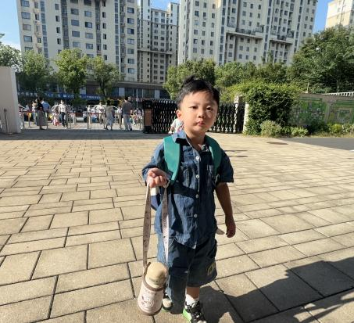 | 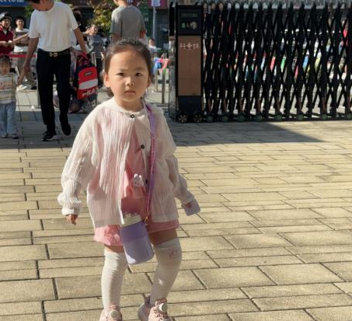 | 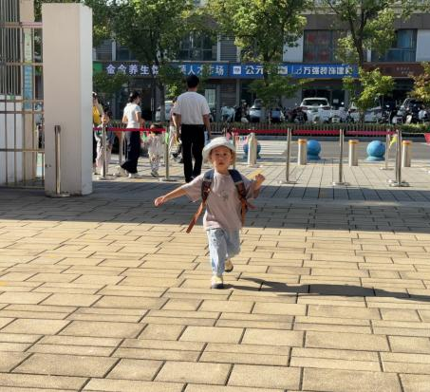
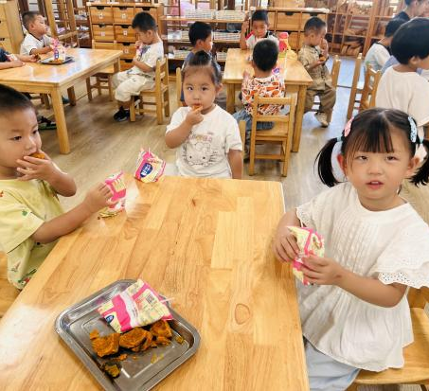 | 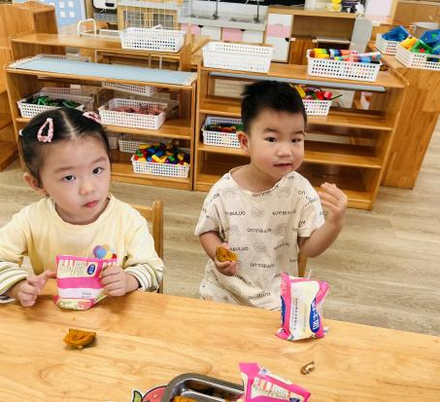 | 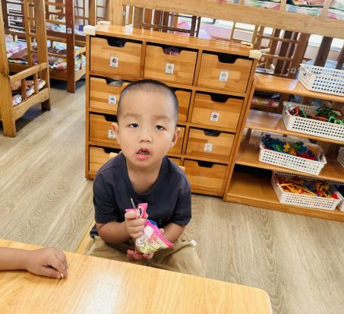

区域游戏篇：
多元潜力玩具：姚烨、刘艺博、王铭禧、唐修羽、刘念初、王沐妍、张培风、何芮汐、陈予宁。
积木搭建：吕舟豪、张智轩、。
磁力片组合：蒋沁苒、王一诺、李锦昊、朱宸轩。
娃娃家：姜皓钧、陈金鹏、史雨珩、文子玥、刘煜昊、范锦宸、陈兮瑶、侯欣悦、万铭烁。
小朋友们进班后能够自主开展游戏活动，根据自己的游戏需求进行游戏活动。小朋友们从单一的个人游戏开始发展为同伴共同游戏，游戏中开始出现交流与互动，看着孩子们对玩具和游戏的参与度逐渐提高兴趣，可见小朋友们的集体生活适应的越来越从容，真的很棒哦。
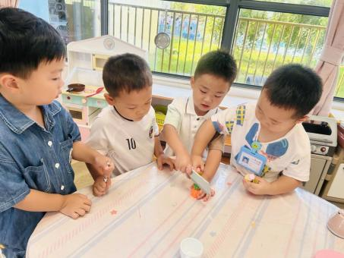 | 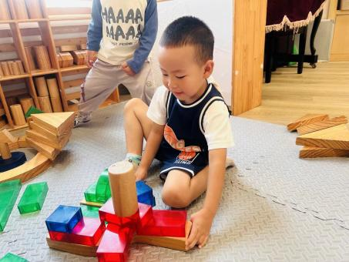 | 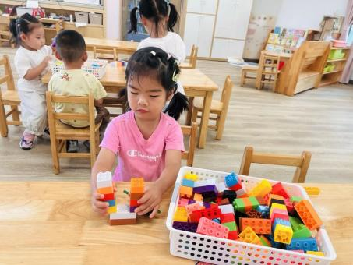
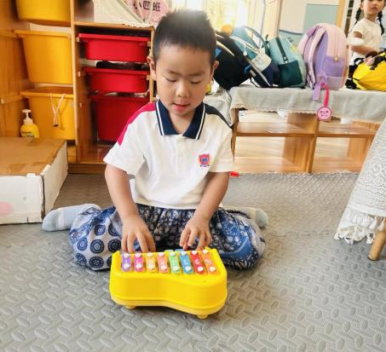 | 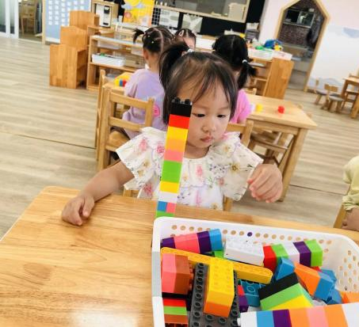 | 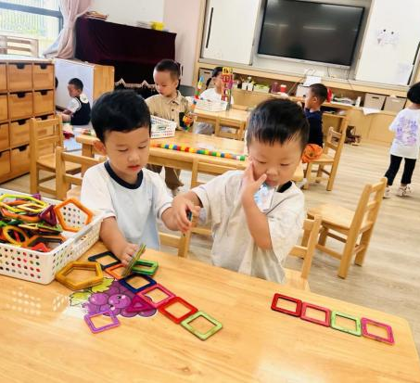

户外活动篇：
小朋友们今天在轮胎区开展了户外活动，孩子们初期先单人或双人进行滚轮胎的游戏，在小朋友的推动下轮胎们像小车一样在路上行驶，虽然小朋友还无法平稳的推轮胎，但是大家十分开心的摆弄着轮胎，中期小朋友和老师一起把小轮胎创设成闯关游戏，小朋友们在轮胎上攀爬行走，游戏中我们注重动静结合，引导幼儿休息。休息时老师提醒小朋友多喝水、擦擦汗，在充足的休息后小朋友和老师一起把轮胎送回了轮胎的家里，最后小朋友还在操场上练习围圆的游戏。
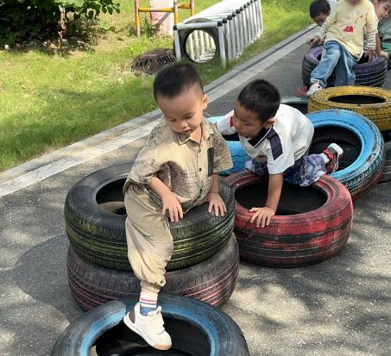 | 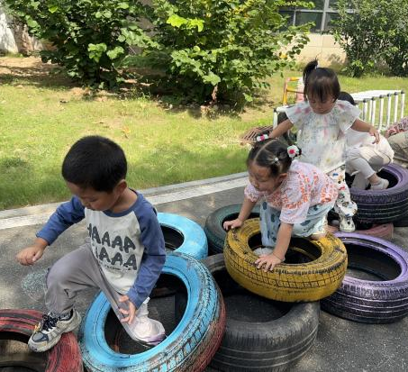 | 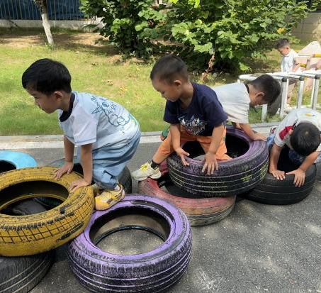
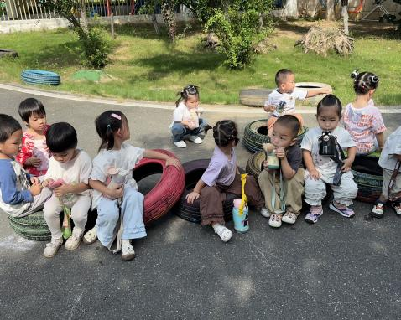 | 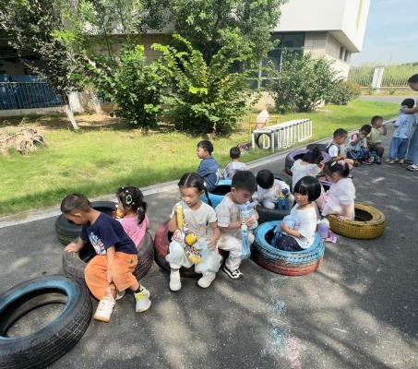 | 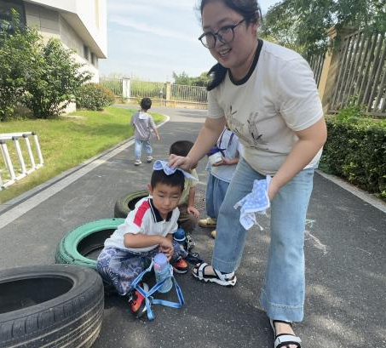
集体活动篇：
活动名称：健康《宝宝生病了》
秋季是各种疾病传染的高发季节，特别是感冒咳嗽等，表现在幼儿身上比较明显、普遍。本节活动是通过情境带入，让孩子们了解生病对人的危害，知道生病之后，可能会出现的一些症状，了解一些预防的简单知识，并能在他人生病时知道要关心他人，帮助他人。
活动中能了解感冒的症状，知道感冒会传染的小朋友有：王沐妍、顾知玥、鲁一辰、王铭禧、刘念初、唐修羽、陈兮瑶、侯欣悦、王宇墨、文子玥、庄梓、蒋沁苒、何芮汐、王一诺、陈予宁、姜皓钧、王嘉伦、陈金鹏、吕舟豪、姚烨、万铭烁、何逸尘、朱宸轩、史雨珩、刘煜昊、顾钰阳、张智轩、范锦宸、李锦昊、刘艺博。
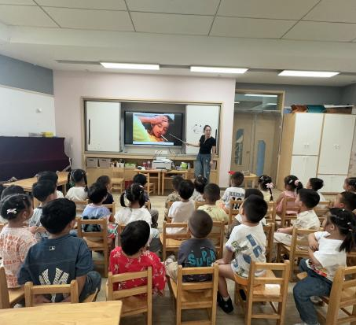 | 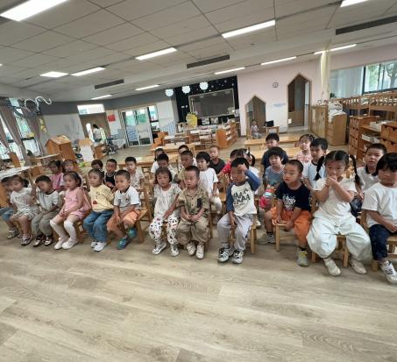 | 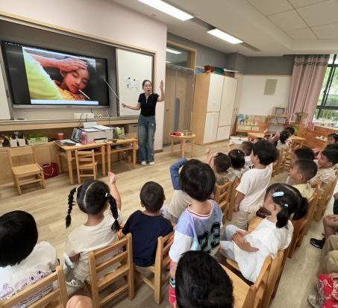

一日生活记录篇：
注意：打勾表示全部吃完，圈圈表示吃了一半，打叉表示基本没吃。

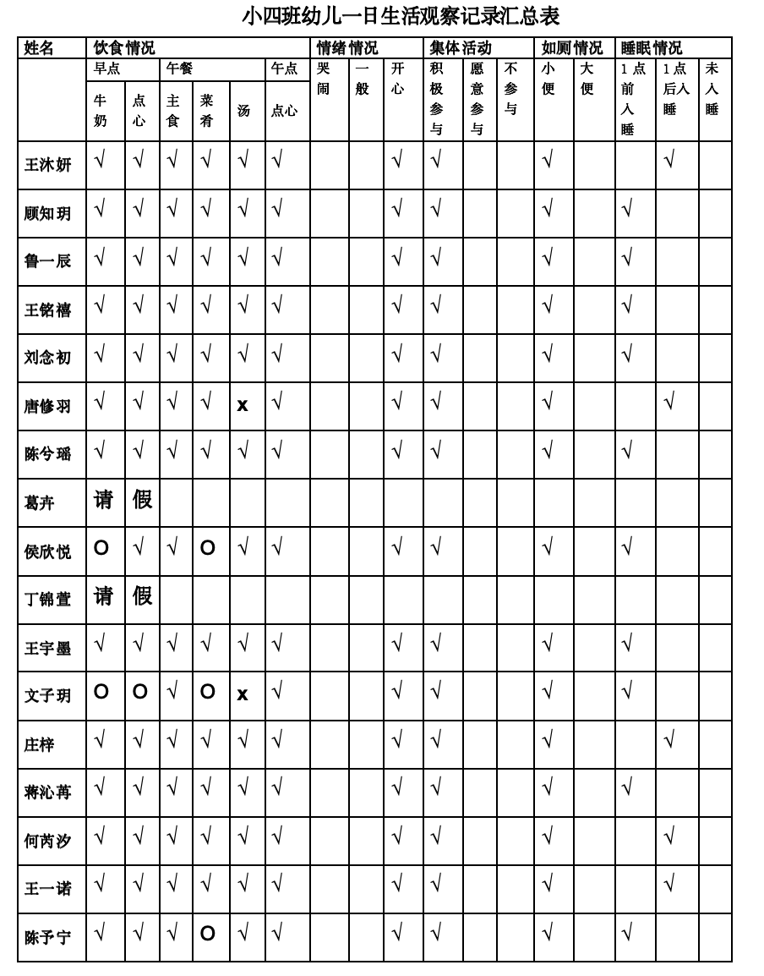
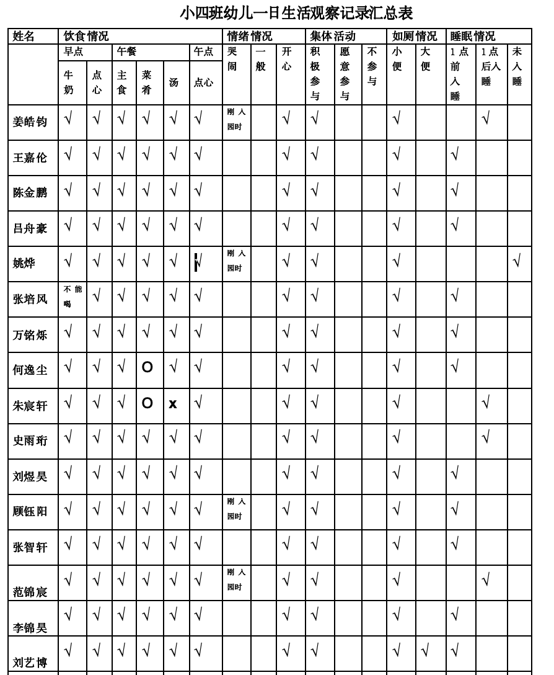

今天的午餐是黑米饭、芦笋口蘑炒鸡蛋、儿童版干锅虾、番茄金针菇牛肉汤，所有的小朋友都吃完了米饭，5个小朋友吃掉了一半的菜肴，26位幼儿全部吃光。28位幼儿都喝了汤。今日小朋友的用餐情况良好，能够把蔬菜尽量吃完，很棒哦。希望宝宝们能够注意餐前小手不摸桌子，有序的进行洗手，等待饭菜。
午睡情况进步依然呈上升趋势，21位幼儿在一点前进入梦乡，9位幼儿在1点三十前进入梦乡，1位幼儿躺在小床上未能入睡。

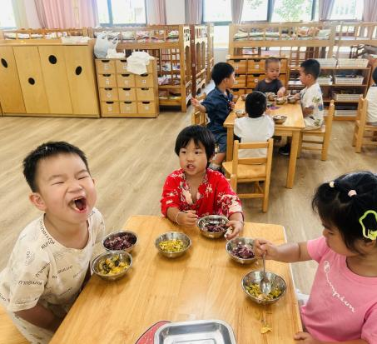 | 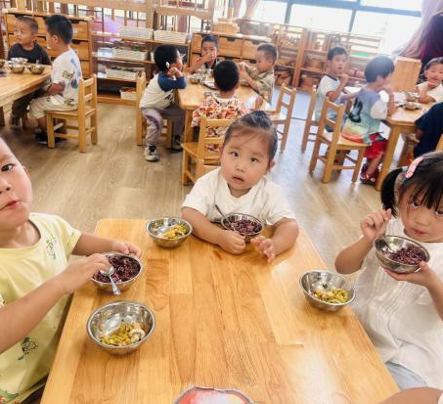 | 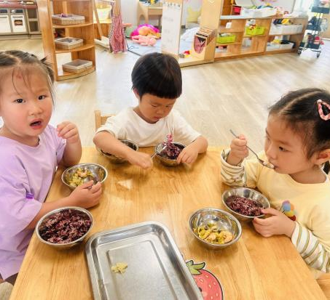

温馨提示：
1.如果小朋友没有物品需要携带，请不要带书包来园哦。

